ПЕРЕЧЕНЬ
имущества, передаваемого из государственной собственности Республики Бурятия в собственность муниципального образования «Кижингинский район»
№ | Наименование образовательной организации | Наименование  имущества | Индивидуализирующие характеристики  имущества  (серийный номер) | Количество (шт.)
1 | МБОУ «Хуртэйский центр образования» | ноутбук DEPO VP C15A11 | S/N: 503321-061  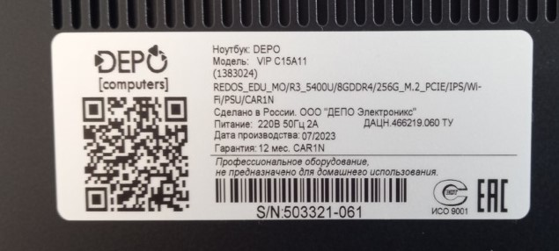 | 1
2 | МБОУ «Хуртэйский центр образования» | ноутбук DEPO VP C15A11 | S/N: 503321-071 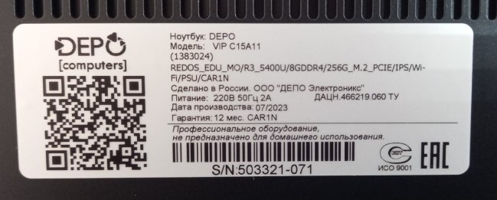 | 1
3 | МБОУ «Хуртэйский центр образования» | МФУ лазерное Pantum M6550NW | SN: CE4E138356  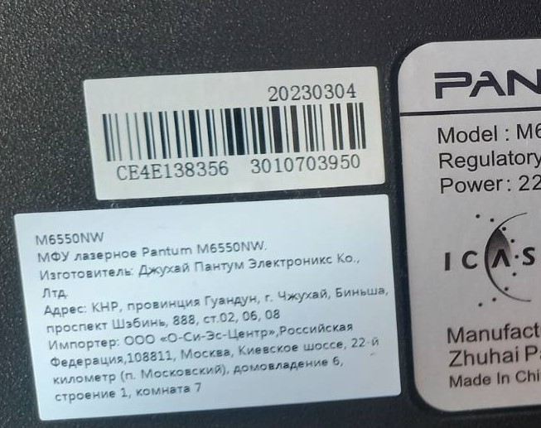 | 1
4 | МБОУ «Хуртэйский центр образования» | Образовательный набор по механике, мехатронике и робототехнике | 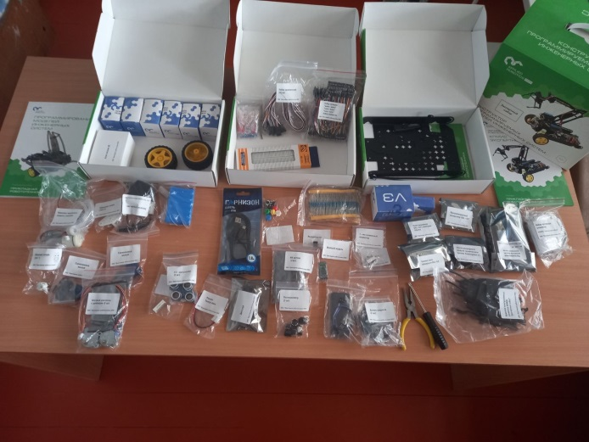 | 1
5 | МБОУ «Хуртэйский центр образования» | Образовательный набор для изучения многокомпонентных робототехнических систем и манипуляционных роботов | 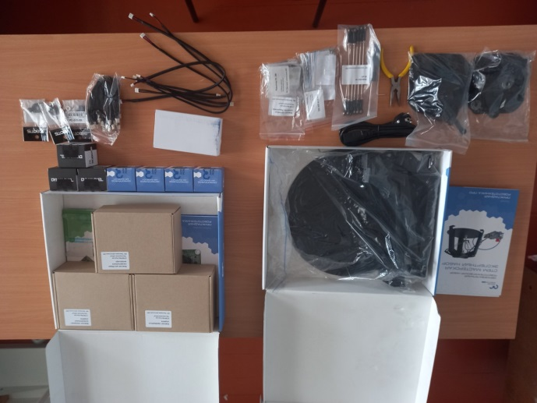 | 1
6 | МБОУ «Хуртэйский центр образования» | Образовательный конструктор для практики блочного программирования с комплектом датчиков | 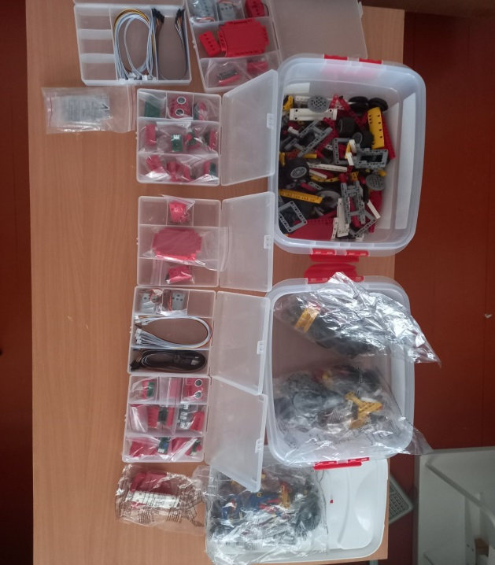 | 2
7 | МБОУ «Хуртэйский центр образования» | Четырёхосевой учебный робот- манипулятор с модульными сменными насадками | 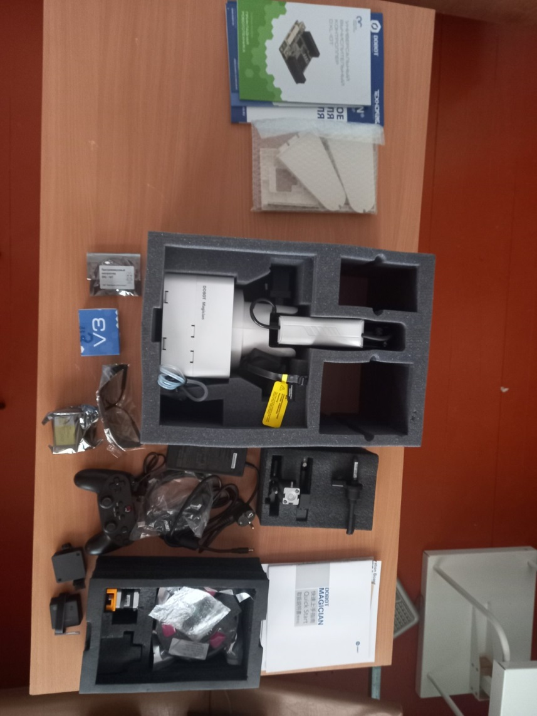 | 1
8 | МБОУ «Хуртэйский центр образования» | Цифровая лаборатория по биологии | 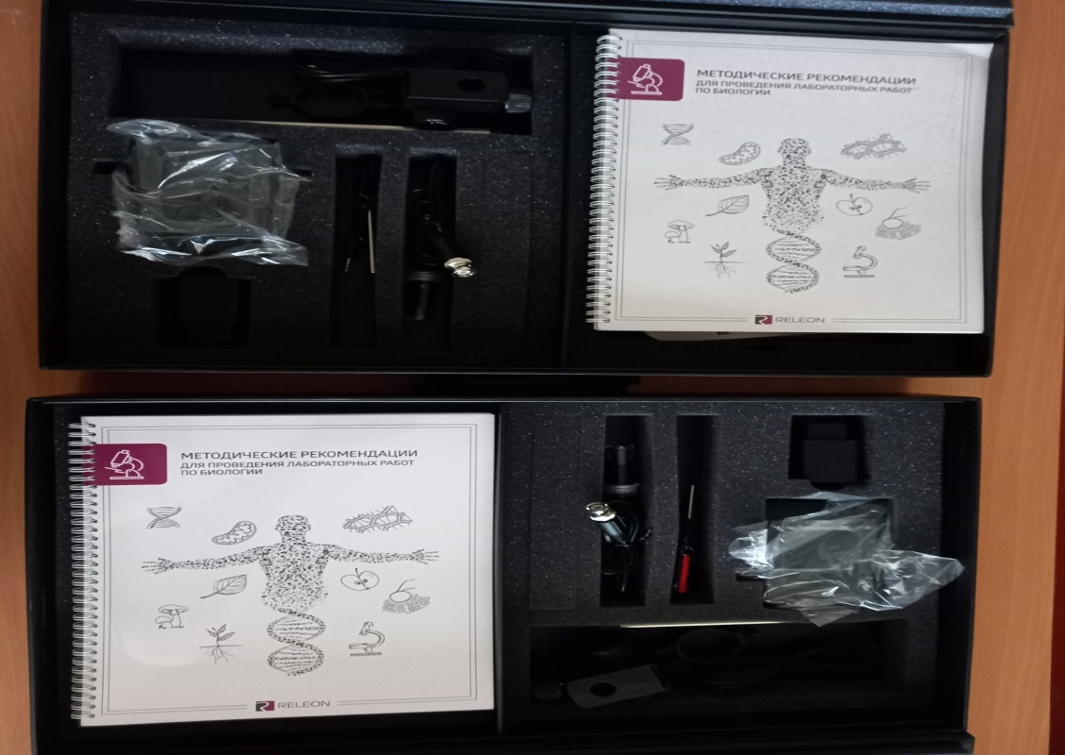 | 2
9 | МБОУ «Хуртэйский центр образования» | Цифровая лаборатория по химии | 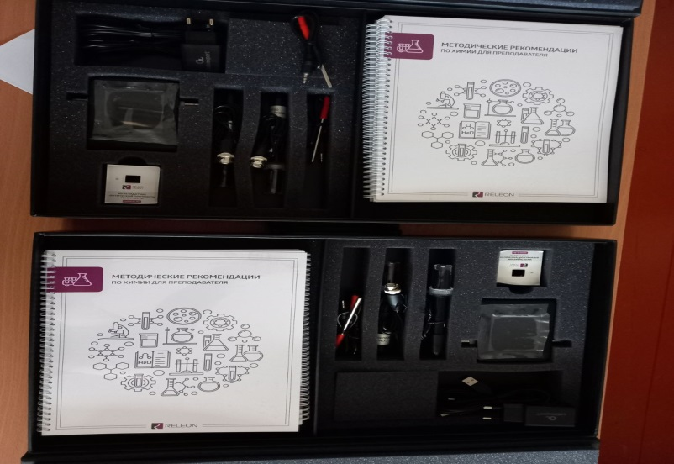 | 2
10 | МБОУ «Хуртэйский центр образования» | Цифровая лаборатория по физике | 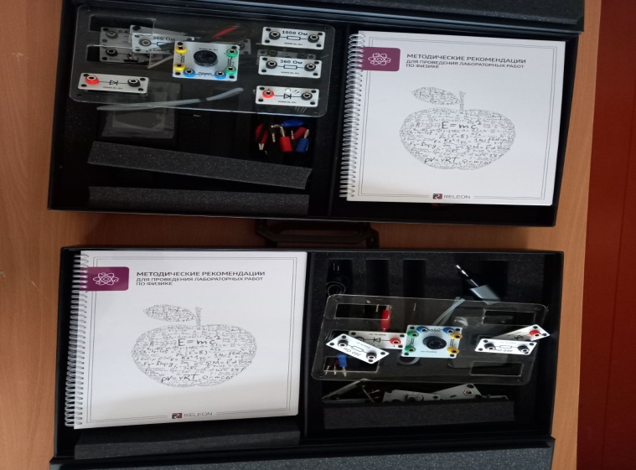 | 2
11 | МБОУ «Хуртэйский центр образования» | Проводная оптическая мышь | 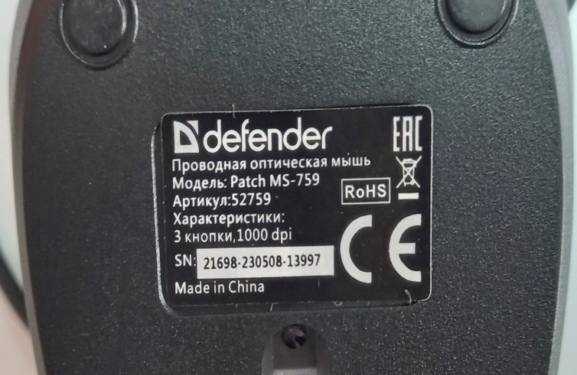 | 1
12 | МБОУ «Хуртэйский центр образования» | Проводная оптическая мышь | 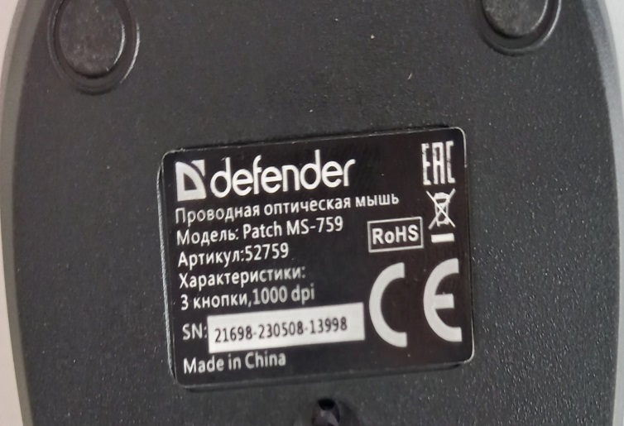 | 1

